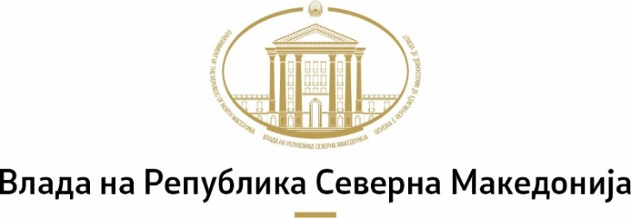
Генерален секретаријат

Почитувани претставници на граѓанските организации,
Ви благодариме на интересот за учество на Повикот до граѓанскиот сектор за придонес во подготвувањето на Програмата за работа на Владата на Република Северна Македонија за 2026 година. Пополнетиот образец (заедно со прилозите, доколку ги има) доставете го до Одделението за соработка со невладини организации на Генералниот секретаријат на Владата, електронски на адреса nvosorabotka@gs.gov.mk со назнака Иницијатива за ГПРВ 2026, до 15.9.2025 година. Со доставување на образецот потврдувате дека се согласувате вашата иницијатива да биде објавена на веб страницата www.nvosorabotka.gov.mk.

Општи податоци за здружението / фондацијата

Име на здружението/фондацијата: Институт за европска политика - Скопје
ЕМБС (матичен број на правниот субјект според податоците во Централен регистар): 668256
Седиште и адреса (улица, број, општина): Ул. Антоние Грубишиќ 2/2, општина Центар, 1000 Скопје
Застапник: Симонида Кацарска, 078 238 748, simonida.kacarska@epi.org.mk
Веб страница: www.epi.org.mk
Електронска пошта (e-mail): contact@epi.org.mk
Телефонски број за контакт: 078 238 748
Лице за контакт: Симонида Кацарска

Предлог- иницијатива
за годишна Програма за работа на Владата на Република Северна Македонија за 2026 година

Наслов на иницијативата:
Реализација на планираната финансиска поддршка на граѓанските организации

Стратешки приоритет: (поврзаност со стратешки приоритет на Владата, согласно Програмата за работа на Владата на Република Северна Македонија 2024-2028 https://vlada.mk/strateshki-prioriteti?ln=mk)
- ПОДДРШКА НА ГРАЃАНСКИОТ СЕКТОР
НППА: (поврзаност со пристапни партнерства и соодветна идентификација на поглавје и подрачје https://mep.gov.mk/mk-MK/eu-integracii/nacionalnata-programa-za-usvojuvanje-na-pravoto-na-eu)
- 1.1.4 ГРАЃАНСКО ОПШТЕСТВО
Образложение: (опис на состојбите, причини за проблемите кои се предмет на разгледување, цел на предлогот, предмет на уредување доколку се работи за закон или подзаконски акт)
Граѓанскиот сектор има потреба од зајакната соработка со Владата, вклучително и во облик на финансиска поддршка. Особено по укинувањето на донаторската поддршка од УСАИД и импликациите врз граѓанскиот сектор, неопходно е Владата да ја исполни стратешката заложба во таа насока. Со конституирањето на Советот за соработка на Владата со граѓанскиот сектор, отворена е можност за заедничко, инклузивно уредување на начинот на распределба на буџетските средства предвидени за поддршка на граѓанскиот сектор.
Надлежен орган на државната управа: (надлежно министерство за спроведување на иницијативата)
Генерален секретаријат на Владата – Одделение за соработка со невладини организации
Очекувани влијанија: (економски влијанија, социјални влијанија, влијанија врз животната средина, административни влијанија и трошоци)
Подобрување на квалитетот на работата на граѓанските организации и нивна одржливост во следниот период.
Финансиски импликации: (доколку иницијативата има финансиски импликации, се наведува дали се обезбедени потребните средства и од кои извори)
Во Програмата за работа на Владата на Република Северна Македонија 2024-2028, Владата се обврзала да обезбеди буџетски средства за поддршка на граѓанските организации
Прилози (се наведува насловот и авторот, со линк до документот доколку е достапен електронски)

Потпис на застапникот
----- 2025 година ---------------------------
М.П.

